Kính thưa quí bạn
Mấy ngày nay khó tìm được những tin tức có ích cho đời thường, đa số là tin chính trị. Nay tình cớ thấy bài về trà xanh ở đài phát thanh RFI (Paris) nên gởi các bạn xem cho biết, gọi là “có tôi đây”
1. Trà xanh nên uống vừa phải chớ đừng uống nhiều
2. Thuốc trừ sâu trong trà, nhưng không chỉ...có thuốc trừ sau mà thôi
3. Góc đố vui và lời giải
HCD 24-Feb-2025
Nếu các bạn không thấy hình chỉ thấy cái khung trống không hình, thì nên dọc Microsoft Word attached.
-----===o0o===-----

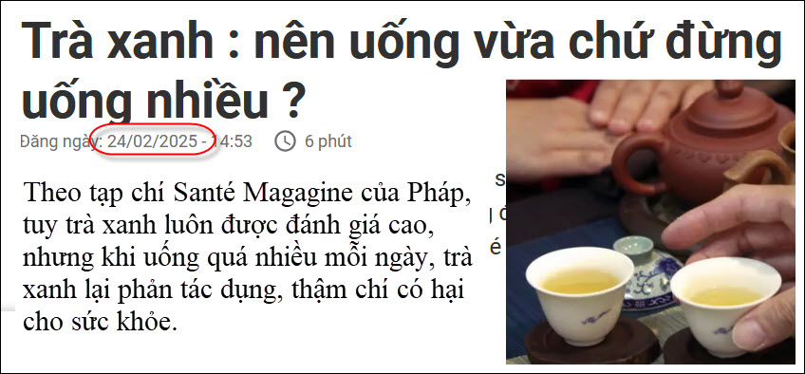
Click tấm ảnh để đọc bản tin đầy đủ
Nguồn tin và chi tiết: https://www.rfi.fr/vi/x%C3%A1%E1%BB%ABng-u%E1%BB%91ng-nhi%E1%BB%81u
HCD tóm tắt bản tin :
Trà xanh thuộc vào hàng « thực phẩm » bổ cho sức khỏe, rất hợp với những ai muốn giảm cân hoặc muốn dùng cách ăn uống để phòng bệnh thay vì dùng thuốc chữa bệnh. Thế nhưng, theo tạp chí Santé Magagine của Pháp, tuy trà xanh luôn được đánh giá cao, nhưng khi uống quá nhiều mỗi ngày, trà xanh lại phản tác dụng, thậm chí có hại cho sức khỏe.
Theo một cuộc nghiên cứu tại Nhật Bản, vừa được đăng đầu tháng Giêng năm 2025 trên tạp chí khoa học Nature nổi tiếng của Anh, uống trà xanh điều độ giúp cho giới cao niên giảm chứng mất trí nhớ. Hai giáo sư người Nhật Shutaro Shibata và Moeko Noguchi-Shinohara thuộc trường đại học Kanazawa đã dày công tìm hiểu về mối liên hệ giữa việc uống trà xanh với chất trắng não bộ, nằm trong hệ thần kinh trung ương. Được thực hiện với sự tham gia của 8.766 tình nguyện viên cao tuổi, cuộc nghiên cứu này cho thấy trà xanh có nhiều tác động tích cực đến việc bảo vệ thể tích và chất trắng trong bộ não, nhờ vậy mà trở nên hữu ích trong việc ngăn ngừa chứng mất trí nhớ.
Cuối cùng theo tờ báo Santé Magagazine, nếu bạn thuộc dạng người thích uống trà quanh năm suốt tháng, cần nên lưu ý hai điều : trước hết nên mua các loại trà xanh bảo đảm có nguồn gốc sạch, để hạn chế càng nhiều càng tốt các chất hóa học, đặc biệt là tránh dùng trà đến từ các nông trại có dùng thuốc trừ sâu trong quá trình sản xuất. Kế đến nữa là nên để nước trà nguội bớt trước khi uống. Nghiên cứu cho thấy là nước trà quá nóng làm tăng thêm nguy cơ mắc bệnh ung thư thực quản, điều này liên quan đến tất cả các loại đồ uống hay thức ăn quá nóng, chứ không riêng gì trà xanh. Về mặt dinh dưỡng, trà xanh cũng như nhiều loại thực phẩm nổi tiếng là « bổ cho sức khỏe », điều đáng quan tâm đầu tiên vẫn là tính điều độ, ăn vừa vừa thì tốt, nhưng ăn quá nhiều lại có hại.

HCD : Ngoài chuyện uống trà quá nhiều ra tưởng cũng nên nhắc tới chuyện nầy. Sâu rầy nấm mốc (rầy xanh, bọ xít muỗi, nhện đỏ...) cũng thích « uống trà ». Nếu phun thuốc trừ sâu rầy nấm mốc lên cây trà quá nhiều hay dùng loại thuốc nguy hiểm thì có khi trên lá trà bán ra còn dư lượng cao hơn quí định.
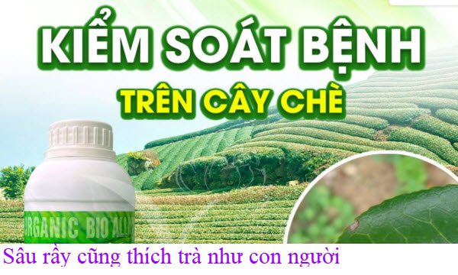
-----===o0o===-----
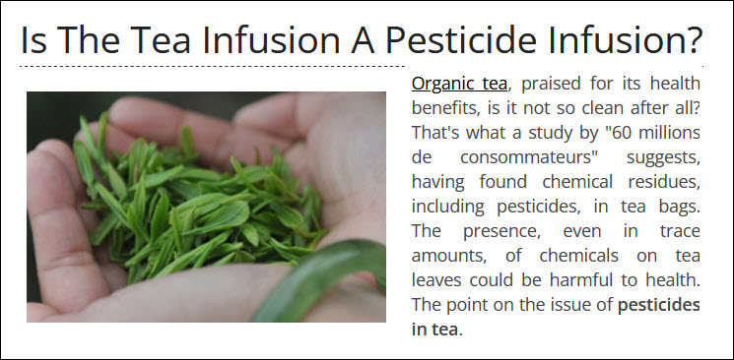
HCD : https://www.thes-traditions.com/en/content/pesticides-in-tea

HCD tóm tắt bản tin :
Thuốc trừ sâu trong trà, nhưng không chỉ...
Thường được trích dẫn như một ví dụ về lợi ích sức khỏe của chúng, trà xanh hay trà đen có thực sự tốt cho sức khỏe không? Tạp chí "60 triệu de consommateurs" (60 triệu người tiêu thụ) đã xem xét câu hỏi này với nhiều quan sát đáng lo ngại: nhiều túi trà có sẵn ở Pháp có chứa các chất độc hại: thuốc trừ sâu, kim loại nặng và hóa chất.
Thuốc trừ sâu trong trà
Để hiểu sự hiện diện của thuốc trừ sâu trong trà, vì vậy, giống như nhiều loại thực phẩm, trà nhiễm các chất độc có hại cho sức khỏe. Theo các nghiên cứu, trà đen và trà xanh có chứa dư lượng thuốc trừ sâu, đôi khi đáng kể hoặc nhiều. Các loại thuốc trừ sâu thường ô nhiễm trà là folpet và anthraquinone.
Kim loại nặng trong trà
Phân tích của tạp chí "60 triệu de consommateurs" tìm thấy ra nhiều loại trà nhất là trà xanh, là thủy ngân và asen.
(HCD: hai kim loại nầy khá nguy hiểm)
Các chất ô nhiễm hóa học khác trong trà
Tạp chí tiết lộ rằng một số loại trà có chứa chất ô nhiễm và độc tố, nhưng việc phát hiện alkaloid pyrrolizidine không làm các chuyên gia ngạc nhiên, thì việc phát hiện các polyme tách ra khỏi túi và dầu khoáng từ nhãn đặt ra nhiều câu hỏi hơn.
HCD: Nhiễm độc alkaloid pyrrolizidine là một bệnh mãn tính xảy ra khi động vật hoặc con người ăn thực vật có chứa alkaloid pyrrolizidine (PA). PA là hóa chất tự nhiên hoạt động như thuốc trừ sâu trong nhiều loại cây
Triệu chứng Tổn thương gan, bao gồm suy gan, Tổn thương thận, Tổn thương tim Tổn thương não Tổn thương cơ trơn Tổn thương phổi Tổn thương DNA Tổn thương khắp cơ thể.

Các mối nguy hiểm cho sức khỏe của thuốc trừ sâu
Trà là thức uống hàng ngày một khi bị nhiễm hoài hoài, các bạn có quyền đặt câu hỏi về tác động tổng thể đối với cơ thể. Hầu hết các chất hiện nay được WHO phân loại là chất gây rối loạn nội tiết hoặc chất gây ung thư. Đó lý do để chuyển sang thực phẩm sạch hơn.
Trà hữu cơ có thực sự không có thuốc trừ sâu không?
Ô nhiễm thuốc trừ sâu không chỉ liên quan đến cây trồng. nước và đất cũng bị ô nhiễm nên trà hữu cơ cũng bị ô nhiễm phần nào. Mặc dù không thể đảm bảo trà hữu cơ hoàn toàn không có thuốc trừ sâu, nhưng các nghiên cứu đã cho thấy rằng chúng chứa ít chất độc hơn đáng kể. Mặc dù có ít dư lượng hóa chất, trà hữu cơ, xanh hoặc đen, vẫn là mũi nhọn của thực phẩm "lành mạnh".

-----===o0o===-----
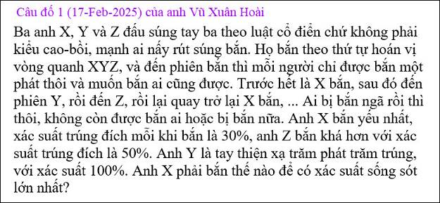

From: Cheri Webb <cherimeganwebb@
Sent: Thursday, February 20, 2025 2:18 CH
Subject: Câu đố 1 (17-Feb-2025)
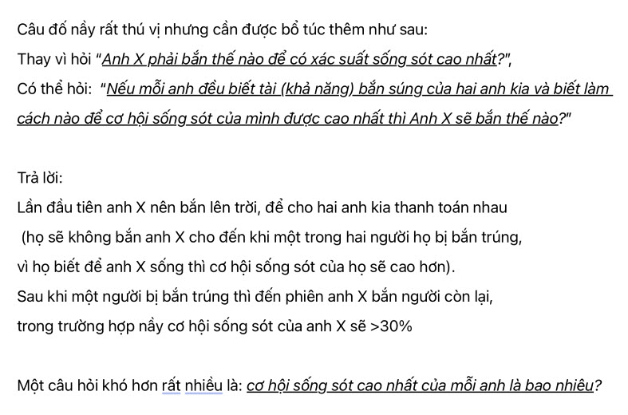
HCD: Cám ơn chị Cheri
-----===o0o===-----

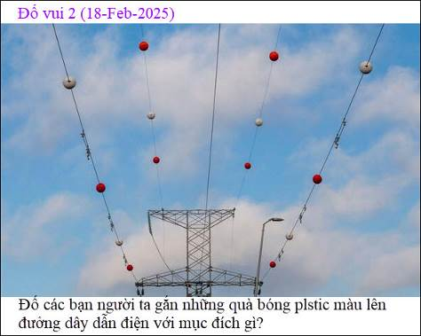

Mời các bạn xem coi cách làm toán nhân kiểu mới của TQ có nhanh hơn kiểu cổ điển không
Cclik tấm ảnh hay link bên dưới
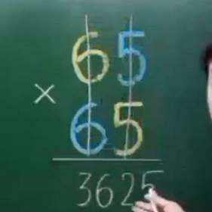
Cách làm toán nhân kiểu mới của TQ < == click để xem hay right click để download

From: nang huynh <nlehuynh@
Sent: Thursday, February 20, 2025 8:09 CH
Subject: Giải đáp các câu đố

Câu 1: X bắn Y trước nhất, chớ không bắn Z
Theo " common sense " thì Y là nguy hiểm nhất. Nếu trúng thì Z sẽ bắn X ( X còn cơ hội để sổng vì Z chỉ trủng có 50%). Nếu trật thì Y sẽ bắn Z, chớ không bằn X vì Z nguy hiểm hơn X.

Câu 2: Các trái banh màu dễ thấy bằng nhựa trên giây điện cao thế để cho máy bay nhỏ ( low flying aircrafts) dễ thấy. "They are markers "

Video clip cách nhân của các chú con trời:
Các chú làm cho phức tạp hơn :
65 ×65 = (60+5) (60+5)= 60×60 + 5×5 + 10 (6×5 +5×6)
Trong khi lối cổ điển: 65×65 = 65(60+5) giúp ta hiểu rõ số đơn vị, số hàng chục, số hàng trăm...
Nên khen để các con trời dễ phát điên khi gặp phép nhân nhiều số hơn!!!

Cảm ơn Anh, chúc Anh mạnh khỏe.
Năng
HCD: Cám ơn anh Năng
-----===o0o===-----
